101- Espace Documents

Atrium V2 : Septembre 2021

Sur Atrium, chaque site (personnel, établissement ou site collaboratif) possède un espace Documents qui peut être actif ou non.
Vous pouvez accéder à votre espace personnel ou à vos sites à partir des onglets :

Espace Documents personnel :
En cliquant sur vous accédez à votre espace personnel.
Dans lequel vous avez par défaut le bandeau :
(Attention : vous êtes le seul à pouvoir y accéder, tous les documents stockés sont invisibles par les autres utilisateurs MAIS :
- Vous pouvez envoyer par messagerie un document stocké dans cet espace,
- Vous pouvez consulter messagerie dans cet espace.

Espace Documents établissement :
Si l’administrateur de votre établissement vous a donné les droits sur l’espace Documents vous pourrez y accéder :
En cliquant sur puis puis

Espace Documents site collaboratif :
Si l’administrateur du site collaboratif vous a donné les droits de lecture sur l’espace document vous pourrez y accéder :
En cliquant sur puis en sélectionnant le site collaboratif souhaité puis

Intégration du widget Documents dans une page :
Dans un espace dont vous êtes administrateur (Espace personnel ou site collaboratif), vous avez la possibilité d’intégrer le widget Documents.
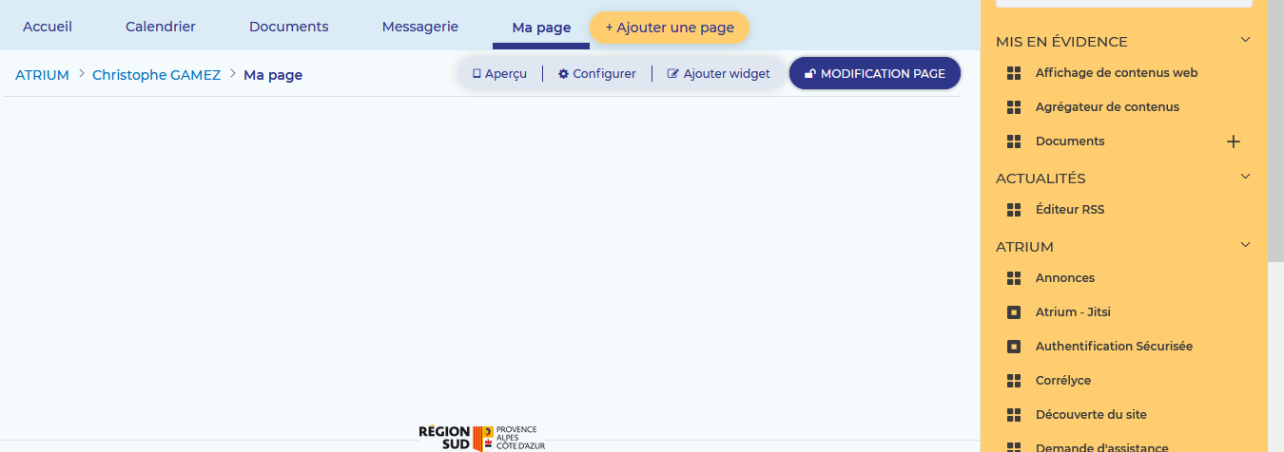
Page où on va intégrer le widget Documents
Faire glisser le widget Documents sur la page ou bien cliquer sur le +
Sélectionner Ajouter widget

Celui-ci apparait alors dans votre page.
